PDKS
Personel Devam Kontrol Sistemi
Tam Sistem • Kurulum • Kullanım • Güvenlik • Bakım • Hata Çözümü
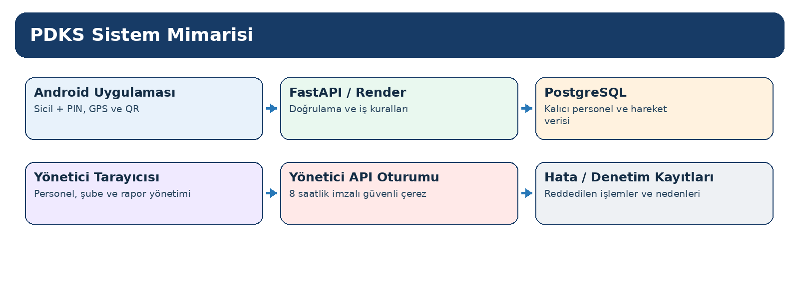
Sistem bileşenlerinin genel görünümü
Sürüm: 1.2 — 9 Ağustos 2026
Canlı adres: https://pdks-897e.onrender.com
Proje sahibi: Coşkun Berber

Bu kılavuz nasıl kullanılmalı?
Bu belge yalnızca kullanım anlatımı değildir. Sistemin hangi dosyadan başladığını, her klasörün neden bulunduğunu, verinin nerede tutulduğunu, güvenlik kontrollerinin hangi sırada çalıştığını ve bir hata çıktığında nereden başlanacağını anlatan bakım kitabıdır.
İşaret | Anlam
MEVCUT | Kodda çalışır durumda
YAPILANDIRMA | Render veya Google hesabında ayrıca ayar gerekir
YOL HARİTASI | Henüz zorunlu olarak etkin değildir
KRİTİK | Yanlış işlem veri kaybı veya güvenlik açığı doğurabilir

Hızlı başlangıç özeti
- GitHub’a güncel proje dosyalarını yükleyin.
- Render web servisinde DATABASE_URL, SIRKET_ANAHTARI ve ADMIN_SESSION_SECRET değişkenlerini tanımlayın.
- Render deploy sonucunun Live olduğunu doğrulayın.
- Yönetici panelinde önce şube, sonra personel oluşturun ve personele şube atayın.
- GitHub Actions Android APK iş akışını çalıştırın ve yeni APK’yı kurun.
- Gerçek cihazda sicil, PIN, GPS, QR, giriş, çıkış ve sicil kartı testlerini yapın.

1. Sistem mimarisi

Şekil 1 — Uygulama, sunucu ve veritabanı ilişkisi
Android uygulaması bir WebView kabuğudur; fakat QR tarama, uygulamayı kapatma ve güvenli konum alma işlemleri Android native köprüsüyle yapılır. FastAPI bütün kararları sunucuda verir. PostgreSQL kalıcı kayıt kaynağıdır. Telefon yalnızca kimlik belirteci ve kullanıcı oturumunu taşır; çalışma kaydının asıl kopyası telefonda tutulmaz.
Katman | Teknoloji | Görev
Mobil | Kotlin, WebView, ZXing, Google Location | Personel girişi, QR ve güvenli GPS
Sunucu | Python, FastAPI, SlowAPI | API, doğrulama, oran sınırı, sayfa sunumu
Veri | PostgreSQL / yerel SQLite | Personel, şube, log, hata ve ayarlar
Yönetim | HTML, CSS, JavaScript | Yönetici işlemleri ve raporlar
Dağıtım | Render + GitHub Actions | Web yayını ve APK üretimi

2. Personel uygulamasının çalışma sırası
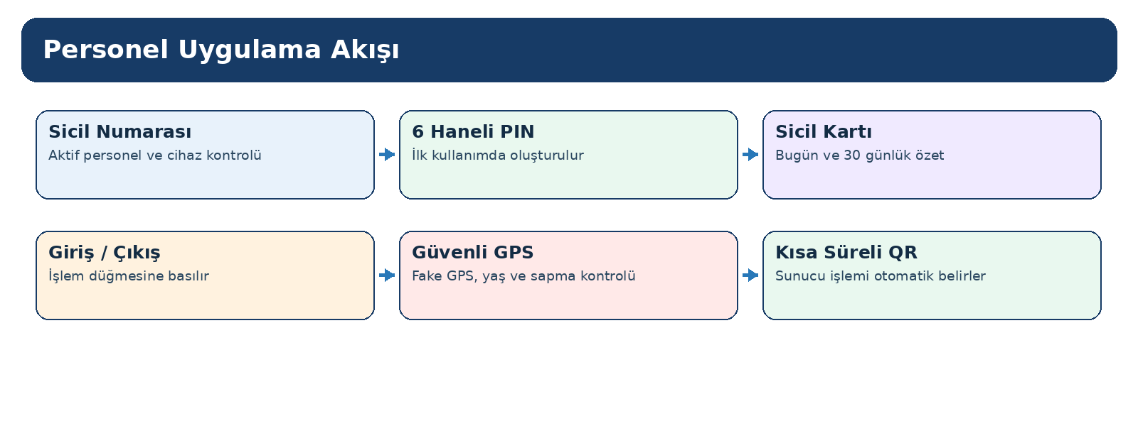
Şekil 2 — Görüntüleme ve giriş/çıkış işlemlerinin ayrılması

2.1 İlk kullanım
- Personel sicil numarasını girer.
- Sunucu personelin aktif, şubeye atanmış ve başka telefona bağlı olmadığını kontrol eder.
- PIN yoksa personel 6 rakamlı PIN oluşturur.
- PIN PBKDF2-SHA256 ile tuzlanarak hash halinde saklanır; açık PIN saklanmaz.
- Telefon için rastgele cihaz tokeni üretilir ve yalnızca hash’i veritabanına yazılır.

2.2 Sonraki açılışlar
Personel sicil ve PIN ile oturum açar. Çalışma özetini görmek için QR gerekmez. QR ve GPS yalnızca yeni giriş/çıkış kaydı oluşturulurken zorunludur.

2.3 Otomatik işlem seçimi
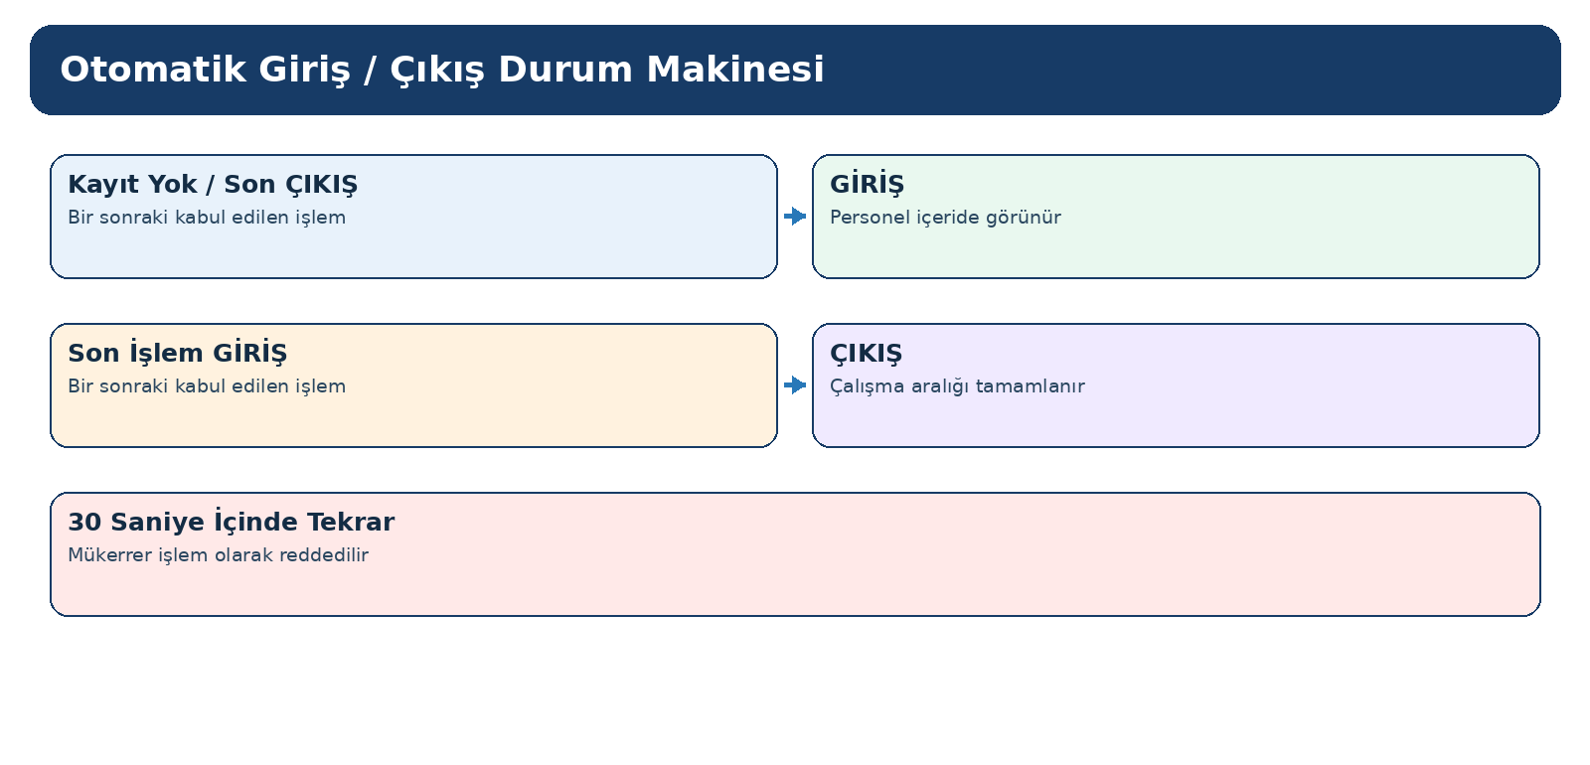
Şekil 3 — Son kayda göre otomatik GİRİŞ veya ÇIKIŞ
Personel GİRİŞ/ÇIKIŞ türünü seçmez. Son kabul edilen hareket GİRİŞ ise yeni hareket ÇIKIŞ; kayıt yoksa veya son hareket ÇIKIŞ ise yeni hareket GİRİŞ olur. 30 saniye içindeki tekrar mükerrer sayılır.

3. Güvenlik modeli
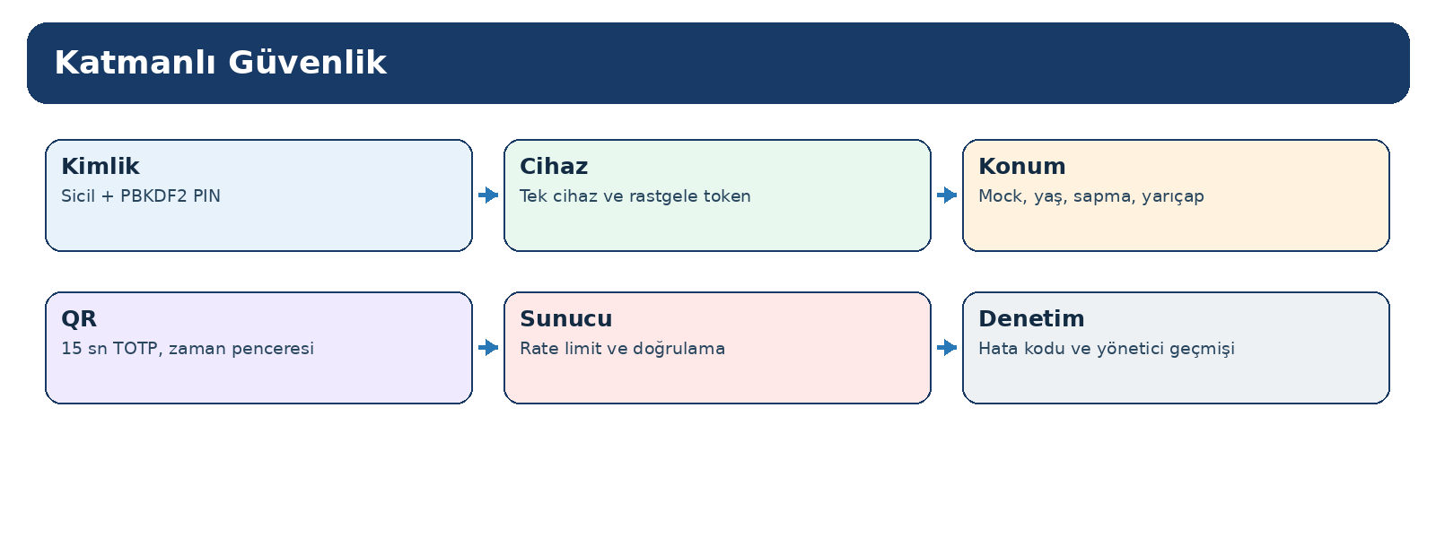
Şekil 4 — Bir kontrolün aşılması diğer kontrolleri kaldırmaz
Kontrol | Durum | Ne yapar | Sınırı
PIN hash | MEVCUT | Açık PIN yerine PBKDF2-SHA256 hash saklar | Zayıf PIN kullanıcı tarafından paylaşılabilir
PIN kilidi | MEVCUT | 5 hatadan sonra 15 dakika giriş kilidi | Yönetici sıfırlaması gerekebilir
Tek cihaz | MEVCUT | Başka cihaz kimliğiyle işlem yapılmasını reddeder | Root cihazda uygulama verisi hedef olabilir
Fake GPS | MEVCUT | Android LocationCompat.isMock sonucunu sunucuya yollar ve reddeder | İleri seviye root/hook araçlarına karşı tek başına kesin değildir
Konum yaşı | MEVCUT | 20 saniyeden eski native konumu reddeder | Web tarayıcı yedeğinde bilgi sınırlıdır
GPS sapması | MEVCUT | 0 veya 50 metreden büyük doğruluğu reddeder | Kapalı alanda gerçek kullanıcı da reddedilebilir
Şube yarıçapı | MEVCUT | Haversine mesafesini şube yarıçapıyla karşılaştırır | Yanlış koordinat/yetersiz yarıçap operasyon sorunu doğurur
QR TOTP | MEVCUT | 15 saniyelik kodu ±1 pencereyle doğrular | QR ekranına fiziksel erişim yine gerekir
İstek zamanı | MEVCUT | Telefon/sunucu farkı 120 saniyeyi aşarsa reddeder | Telefon saatinin otomatik olması gerekir
Rate limit | MEVCUT | PIN ve QR uçlarına dakika sınırı koyar | Aynı NAT arkasında dikkatle ayarlanmalıdır
Admin çerezi | MEVCUT | İmzalı, HttpOnly, Secure, SameSite oturumu; 8 saat | ADMIN_SESSION_SECRET güçlü olmalıdır
Play Integrity | YAPILANDIRMA | Orijinal APK ve cihaz bütünlüğü doğrulaması | Google Play Console ve imzalı yayın gerektirir

3.1 Fake GPS için önemli gerçek
Fake GPS tespiti yüzde yüz garanti değildir. isMock normal sahte konum uygulamalarını yakalar. Root, Magisk, hooking veya değiştirilmiş APK kullanan saldırganlar istemci bilgisini değiştirmeye çalışabilir. Bu nedenle Play Integrity, imzalı release APK, sunucu davranış analizi ve denetim kayıtları birlikte kullanılmalıdır.

3.2 Gizli ortam değişkenleri
Değişken | Zorunluluk | Açıklama
DATABASE_URL | Canlıda zorunlu | Render PostgreSQL Internal Database URL
SIRKET_ANAHTARI | Zorunlu | QR TOTP Base32 anahtarı; GitHub’a yazılmaz
ADMIN_SESSION_SECRET | Zorunlu | En az 32 rastgele karakter; yönetici çerezini imzalar
PORT | Render verir | Uvicorn dinleme portu
SQLITE_PATH | Yalnız yerel | Yerel test veritabanı yolu

4. Proje klasör ve dosya haritası
Dosya | Neden var / görevi
main.py | Canlı FastAPI uygulamasının başlangıç noktası; python main.py komutu bunu çalıştırır.
veritabani.py | SQLite/PostgreSQL uyumluluğu, tablo oluşturma, sorgular ve iş kuralları.
yonetici_paneli_gelismis.html | Yönetici paneli arayüzü, modal personel formu, şube ve raporlar.
personel_kurulum.html | Mobil sicil/PIN girişi, QR ve GPS işlem arayüzü.
personel_sicil.html | Personel kartı, bugün/30 gün çalışma ve hata geçmişi.
ilk_kurulum.html | Boş veritabanında ilk firma ve yönetici oluşturma.
pdks_ekran.html | İşyerindeki dönen QR kod ekranı.
android-app/ | Android Studio/Gradle projesi; APK buradan üretilir.
.github/workflows/android.yml | GitHub Actions ile debug APK üretir.
requirements.txt | Render’ın kuracağı Python paketleri.
RENDER_KURULUM.md | Kısa Render kurulum notu.
.env.example | Ortam değişkeni örnekleri; gerçek sır içermez.
README.txt | Eski/genel proje notu.
arayuz.py, main_api.py, masaustu_kiosk.py vb. | Eski veya alternatif prototipler; canlı başlangıç komutunda kullanılmaz.

4.1 Gerçek üretim dosyaları
Bir hata araştırırken önce main.py, veritabani.py ve ilgili HTML/Kotlin dosyasına bakın. Eski prototip dosyalarını değiştirmenin Render’daki python main.py uygulamasına etkisi olmayabilir.

5. main.py ayrıntılı görev haritası
Grup | Görev
Başlatma | FastAPI, SlowAPI, CORS ve ortam değişkenlerini kurar.
Yönetici oturumu | İmzalı 8 saatlik çerez üretir ve korumalı API yollarını denetler.
QR | TOTP QR üretir ve okunan değeri doğrular.
GPS | Koordinat, sapma, mock, yaş, zaman ve şube mesafesini doğrular.
Personel | Kurulum, PIN, cihaz tokeni ve mobil özet uçlarını sunar.
Yönetim | Personel, şube, kart, Excel ve firma ayar uçlarını sunar.
Dosya sayfaları | HTML dosyalarını uygun URL’lerde döndürür.

5.1 API uçları
Yöntem | Adres | Python fonksiyonu
GET | /api/get-qr | get_qr_code
GET | /api/get-logs | get_logs
POST | /api/verify-camera-photo | verify_camera_photo
GET | /pdks-ekran | pdks_ana_ekran
GET | /personel-kurulum | personel_kurulum_ekrani
GET | /personel-sicil | personel_sicil_ekrani
GET | /api/personel/ozet | personel_ozet
GET | /yonetici-paneli | yonetici_paneli_arayuzu
GET | /ilk-kurulum | ilk_kurulum_ekrani
GET | /api/kurulum-durumu | kurulum_durumu
GET | /api/adres/iller | adres_illeri
GET | /api/adres/ilceler/{il_id} | adres_ilceleri
GET | /api/adres/mahalleler/{ilce_id} | adres_mahalleleri
POST | /api/ilk-kurulum | ilk_kurulum
POST | /api/admin-login | admin_login
POST | /api/admin-logout | admin_logout
GET | /api/admin/personel-listesi | api_personel_listesi
GET | /api/personel/{personel_id}/foto | personel_foto
POST | /api/admin/personel-ekle | api_personel_ekle
POST | /api/admin/personel-excel-aktar | personel_excel_aktar
POST | /api/admin/personel-sil | api_personel_sil
GET | /api/admin/sube-listesi | api_sube_listesi
POST | /api/admin/sube-ekle | api_sube_ekle
POST | /api/admin/sube-sil | api_sube_sil
POST | /api/admin/personel-guncelle | api_personel_guncelle
GET | /api/admin/firma-ayarlari | firma_ayarlari_getir
POST | /api/admin/firma-ayarlari | firma_ayarlari_guncelle
POST | /api/admin/sube-guncelle | api_sube_guncelle
POST | /api/personel/cihaz-bagla | personel_cihaz_bagla
POST | /api/personel/kurulum | personel_kurulum_api
POST | /api/personel/kurulum-kontrol | personel_kurulum_kontrol
POST | /api/admin/personel-cihaz-sifirla | personel_cihaz_sifirla
GET | /api/admin/personel-kartlari/{personel_id} | personel_kartlari
POST | /api/admin/personel-kart-ata | personel_kart_ata
GET | /yonetici-giris | yonetici_giris_ekrani

5.2 QR/GPS doğrulama sırası
- Cihaz kimliği ve token hash doğrulanır.
- Personelin aktif ve şubeye atanmış olması aranır.
- Telefon ile sunucu zamanı karşılaştırılır.
- Koordinat aralığı, Fake GPS işareti, konum yaşı ve doğruluk kontrol edilir.
- TOTP QR kodu doğrulanır.
- Personelin atanmış şubesine uzaklığı hesaplanır.
- 30 saniyelik mükerrer kontrolü yapılır.
- Son harekete göre GİRİŞ veya ÇIKIŞ yazılır.
- Red nedenleri hata_loglari tablosuna kaydedilir.

5.3 Önemli kod örneği — ortam değişkeni
DATABASE_URL = os.getenv("DATABASE_URL", "").strip()
SIRKET_ANAHTARI = os.getenv("SIRKET_ANAHTARI", "...")
ADMIN_SESSION_SECRET = os.getenv("ADMIN_SESSION_SECRET", "...")
Gerçek anahtarları bu satırlara yazmayın. Render Environment bölümünde saklayın.

6. veritabani.py ve veri modeli
Tablo | Temel içerik | Silme/bozulma etkisi
personeller | Kimlik, iletişim, özlük, şube, cihaz ve PIN hash | Personel giriş yapamaz; kritik
subeler | Ad, koordinat, yarıçap | GPS doğrulaması çalışmaz; kritik
loglar | GİRİŞ/ÇIKIŞ saatleri ve koordinatlar | Puantaj geçmişi kaybolur; kritik
hata_loglari | Reddedilen işlem nedenleri | Denetim izi kaybolur
yoneticiler | Hashlenmiş yönetici parolası | Panel girişi kaybolur
firma_bilgileri | Firma temel kaydı | İlk kurulum durumu etkilenir
firma_ayarlari | Geç kalma toleransı | Rapor etiketi etkilenir
kartlar | RFID/NFC/QR kart tanımları | Kartlı geçiş entegrasyonu etkilenir
kart_okuyucular | Okuyucu/kapı/şube eşlemesi | Donanım entegrasyonu etkilenir
kart_hareketleri | Kart kabul/red denetimi | Kart denetim geçmişi kaybolur

6.1 SQLite ve PostgreSQL farkı
DATABASE_URL postgres:// veya postgresql:// ile başlıyorsa psycopg üzerinden PostgreSQL kullanılır. Aksi durumda SQLite dosyası kullanılır. Canlı müşteride PostgreSQL zorunludur. Render’ın geçici diskinde SQLite kullanılırsa deploy veya yeniden başlatmada kayıt kaybı olabilir.

6.2 Otomatik şema güncellemesi
Uygulama açılışında CREATE TABLE IF NOT EXISTS ve ALTER TABLE adımları yeni alanları ekler. PostgreSQL’de başarısız ALTER işlemi rollback edilir. Şema değişikliklerinden önce yedek alınmalıdır. Uzun vadede Alembic gibi sürümlü migration sistemi önerilir.

7. Android uygulaması
Dosya | Görev
MainActivity.kt | WebView, izinler, Android-JavaScript köprüsü, QR ve güvenli konum.
AndroidManifest.xml | INTERNET, CAMERA ve konum izinleri; ana Activity.
app/build.gradle.kts | SDK, Java 17, sürüm ve ZXing/Location bağımlılıkları.
styles.xml | Durum ve navigasyon çubuğu teması.
settings.gradle.kts | Gradle proje/depo ayarları.

7.1 Android–JavaScript köprüsü
Köprü fonksiyonu | Çağıran | Sonuç
startQrScanner() | personel_kurulum.html | ZXing kamera ekranını açar
requestSecureLocation() | personel_kurulum.html | Yüksek doğrulukta güncel konum ister
nativeKonumSonucu(...) | MainActivity.kt | Enlem, boylam, doğruluk, yaş ve isMock bilgisini web sayfasına verir
nativeQrSonucu(...) | MainActivity.kt | Okunan QR değerini web sayfasına verir
closeApp() | Kurulum ve sicil sayfaları | Android görevini kapatır

7.2 Neden yeni APK gerekir?
Yalnız HTML veya Python değişirse WebView canlı sayfayı aldığı için çoğu zaman APK gerekmez. MainActivity.kt, Manifest, Gradle bağımlılığı veya native köprü değişirse APK yeniden üretilip kurulmalıdır. Fake GPS kontrolü native konum bilgisine dayandığı için bu güncellemede yeni APK zorunludur.

7.3 Play Integrity kurulumu — ayrıca yapılacak
- Google Play Console’da uygulama kaydı ve benzersiz paket kimliği oluşturun.
- Release signing anahtarını güvenli yerde üretin; debug anahtarını müşteriye vermeyin.
- Play Integrity API’yi Google Cloud projesine bağlayın.
- Uygulama integrity tokeni alıp sunucuya göndermeli; sunucu Google tarafında doğrulamalıdır.
- MEETS_DEVICE_INTEGRITY ve uygulama lisans/kimlik sonuçlarına göre politika belirleyin.
Bu projede isMock kontrolü hazırlanmıştır; Play Integrity Google hesabı ve release dağıtımı tamamlanmadan zorunlu hale getirilmemiştir.

8. Yönetici paneli kullanım rehberi

8.1 İlk firma kurulumu
- Render deploy sonrası /ilk-kurulum adresini açın.
- Firma bilgilerini ve en az 8 karakterli yönetici parolasını girin.
- Aynı sistemde ikinci kez ilk kurulum yapılmaz.

8.2 Şube
- Üst hızlı işlem çubuğundan Yeni Şube’ye basın.
- Şube adını girin.
- Harita/WhatsApp koordinatını kullanın veya GPS ile alın.
- Yarıçapı metre olarak belirleyin. Kapalı alan testine göre 50–100 metre değerlendirilebilir.
- Kaydedip haritadaki daireyi doğrulayın.

8.3 Personel
- Yeni Personel düğmesiyle modalı açın.
- Zorunlu kimlik/adres alanlarını doldurun.
- Bağlı Şube alanından doğru şubeyi seçin.
- Fotoğrafı JPG/PNG ve 5 MB altında yükleyin.
- Kaydedin; personel ilk telefonda PIN oluşturur.

8.4 Excel toplu aktarım
- Zorunlu sütunlar: Sicil No, TC Kimlik No, Ad, Soyad.
- Fotoğraf ZIP dosyasında dosya adı sicil numarası olmalıdır: 5756.jpg.
- Önce Dosyaları Kontrol Et kullanılır; hata raporu düzeltilmeden aktarım yapılmaz.
- Aynı TC veya sicil hem Excel içinde hem veritabanında reddedilir.

8.5 Cihaz / Şifre sıfırlama
Personel telefon değiştirdiğinde veya PIN unuttuğunda yönetici “Cihaz / Şifre Sıfırla” işlemini kullanır. Bu işlem açık PIN’i göstermez; cihaz bağlantısını, cihaz tokenini ve PIN hash’ini siler. Personel yeni telefonda yeniden PIN oluşturur.

9. Personel sicil kartı ve saat kontrolü
- Personel uygulamayı açar ve sicil + PIN ile giriş yapar.
- QR okutmak zorunda kalmadan sicil kartı ve son 30 günlük özet görülür.
- Yeni işlem düğmesi QR/GPS ekranına götürür.
- Gün satırlarında ilk GİRİŞ, son ÇIKIŞ ve tamamlanan aralıkların toplamı gösterilir.
- ÇIKIŞ yapılmamış son GİRİŞ açık aralık olarak değerlendirilir.
- Personel geçmişi değiştiremez; olası düzeltme yönetici ve denetim iziyle yapılmalıdır.

9.1 Yanlış veya çoklu basma
30 saniye içindeki tekrar reddedilir. Daha uzun süre sonra tekrar okutma otomatik olarak karşıt işleme dönüşür. Yanlış gerçek kayıt oluşursa veri doğrudan silinmemeli; ileride eklenecek düzeltme modülü eski değer, yeni değer, yönetici ve gerekçe kaydetmelidir.

10. Render ve PostgreSQL
- Render PostgreSQL ile web servisini mümkünse aynı bölgede oluşturun.
- PostgreSQL Internal Database URL değerini web servisinde DATABASE_URL olarak ekleyin.
- SIRKET_ANAHTARI için güçlü rastgele Base32, ADMIN_SESSION_SECRET için en az 32 rastgele karakter girin.
- Build komutunu requirements.txt kurulumuna, Start Command değerini python main.py olarak ayarlayın.
- Deploy Logs içinde Uvicorn başladığını ve hata bulunmadığını kontrol edin.
Render ekranı | Kontrol
Events | Hangi Git commit’inin deploy edildiğini gösterir
Logs | Python traceback, HTTP 500 ve başlatma hataları
Environment | DATABASE_URL ve gizli anahtarlar
Metrics | CPU/RAM ve yanıt davranışı
PostgreSQL Recovery | Yedek/geri yükleme seçenekleri; plana bağlıdır

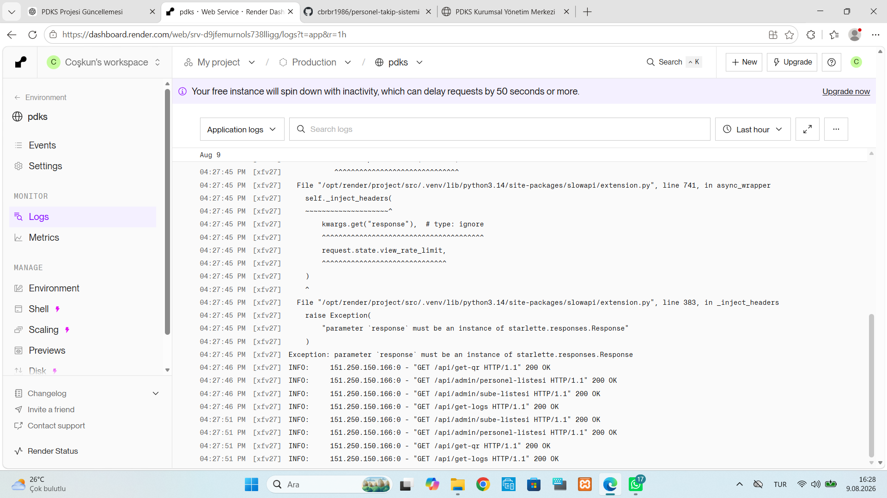
Şekil 5 — Render Logs ekranında traceback örneği. İlk “Exception” satırı ve onun üstündeki uygulama satırları birlikte okunmalıdır.

10.1 Free plan uyarıları
- Ücretsiz web servisi uyuyabilir; ilk istek 50 saniye veya daha fazla gecikebilir.
- Ücretsiz PostgreSQL veritabanı ekranda belirtilen tarihte sona erebilir ve silinebilir. Gerçek müşteri kullanımında ücretli kalıcı plan ve yedek politikası gerekir.
- Veritabanı sona erme tarihini takvimde takip edin; son güne bırakmayın.

11. GitHub ve APK üretimi
- Proje dosyalarını GitHub deposuna yükleyin.
- Actions sekmesinde Android APK iş akışını açın.
- Run workflow kullanın veya android-app değişikliğini push edin.
- assembleDebug tamamlandığında PDKS-Personel-APK artifact’ini indirin.
- Gerçek müşteri teslimi için debug yerine imzalı release APK/AAB hazırlayın.
Workflow dosyasının kendisi .github/workflows/android.yml konumundadır. Push paths içinde Android klasörü izlenir. Workflow adını veya yolunu değiştirirseniz tetikleyici yolları da güncelleyin.

12. Test planı
Test | Beklenen sonuç
Yanlış sicil | Aktif personel bulunamadı
Şubesiz personel | Önce şube atanmalı
İlk PIN | 6 rakam ve tekrar eşleşmesi
5 yanlış PIN | 15 dakika kilit
Başka telefon | Yönetici sıfırlaması istenir
Fake GPS açık | Sahte konum tespit edildi; hata kaydı oluşur
Eski native konum | 20 saniye üstünde reddedilir
GPS sapması 50 m üstü | Konum güvenilir değil
Şube dışında | Güvenli alan dışında reddedilir
Süresi dolmuş QR | QR geçersiz
30 sn içinde tekrar | Mükerrer işlem engellenir
İlk başarılı okutma | GİRİŞ
Sonraki başarılı okutma | ÇIKIŞ
Uygulama yeniden açma | Sicil + PIN, sonra sicil kartı
Admin API oturumsuz | HTTP 401
Render yeniden deploy | PostgreSQL kayıtları korunur

13. Hata çözüm rehberi
Belirti | Muhtemel neden | Kontrol / çözüm
Sunucu bağlantısı kurulamadı | Render uyuyor, HTTP 500 veya ağ | /api/kurulum-durumu, Render Logs, 20–50 sn bekleme
Doğru sicilde HTTP 500 | Sunucu kodu yalnız başarılı dalda hata veriyor | Logs traceback; response tipini JSONResponse yapın
İlçe gelmiyor | Adres API isteği/yanıtı | /api/adres/ilceler/{id}; standart provinceId filtresi
GPS alınamadı | İzin kapalı, konum kapalı, iç mekân | Android ayarları, açık alan, yüksek doğruluk
Fake GPS tespit edildi | Mock provider açık | Sahte konum uygulamasını ve geliştirici mock seçimini kapatın
Konum güncel değil | Location yaşı 20 sn üstü | GPS’i açın, dışarı çıkın ve yeniden deneyin
Sapma yüksek | Zayıf uydu/Wi‑Fi konumu | Açık alan; şirket politikasına göre eşik değerlendirmesi
Şube dışında | Koordinat veya yarıçap yanlış | Şube haritasını, enlem/boylam sırasını ve yarıçapı kontrol edin
QR geçersiz | Kod süresi doldu veya anahtar farklı | QR ekranını yenileyin; SIRKET_ANAHTARI tek olmalı
Personel başka telefona bağlı | Cihaz kimliği farklı | Yönetici Cihaz / Şifre Sıfırla
Yönetici verileri gelmiyor | Oturum çerezi yok/süresi doldu | Tekrar giriş; ADMIN_SESSION_SECRET değişmiş mi kontrol
Deploy sonrası kayıt yok | SQLite kullanılmış veya yanlış DATABASE_URL | /api/kurulum-durumu PostgreSQL demeli
APK Actions başlamıyor | Workflow paths/yol uyuşmuyor | android.yml tetikleyici yollarını kontrol edin

13.1 Render log okuma yöntemi
- Hatanın oluştuğu saati not edin.
- Logs zaman aralığını Last hour yapın.
- En alttaki Exception satırını bulun.
- Yukarı doğru File ... main.py satırını bulun; dosya ve satır numarası asıl ipucudur.
- HTTP erişim satırında yöntem, URL ve 500/401/200 kodunu kontrol edin.
- Parola, DATABASE_URL veya gizli anahtar ekran görüntüsüne girmemelidir.

14. Yedekleme ve felaket kurtarma
- Personel ve log verisinin asıl kopyası PostgreSQL’dir; ZIP proje yedeği veritabanı yedeği değildir.
- Günlük otomatik PostgreSQL yedeği ve aylık geri yükleme testi önerilir.
- SIRKET_ANAHTARI kaybolursa mevcut QR üretim düzeni değişir; güvenli parola kasasında saklayın.
- ADMIN_SESSION_SECRET değişirse mevcut yönetici oturumları kapanır; veri kaybı olmaz.
- Release signing anahtarı kaybolursa aynı Android uygulamasını güncellemek zorlaşır; şifreli iki ayrı güvenli kopya tutun.
- Geri yükleme testini canlı veritabanının üstüne değil ayrı test veritabanına yapın.

14.1 Asla yapılmaması gerekenler
- DATABASE_URL veya parolayı GitHub’a yüklemeyin.
- Canlı veritabanında deneme amaçlı toplu DELETE çalıştırmayın.
- sirket.db dosyasını müşteri veritabanı gibi teslim etmeyin.
- Kayıt düzeltirken eski hareketi iz bırakmadan silmeyin.
- Debug APK’yı nihai mağaza/kurumsal yayın olarak kabul etmeyin.
- Render Free PostgreSQL sona erme uyarısını görmezden gelmeyin.

15. Bakım ve geliştirme rehberi
Değişiklik | Dosyalar | APK gerekir mi?
Personel kartı görünümü | personel_sicil.html | Hayır; deploy yeterli
Yönetici paneli görünümü | yonetici_paneli_gelismis.html | Hayır
API/iş kuralı | main.py, veritabani.py | Hayır; Render deploy
Tablo alanı | veritabani.py + migration | Hayır; önce yedek
QR kamera/native GPS | MainActivity.kt, Gradle | Evet
Android izinleri | AndroidManifest.xml | Evet
Uygulama adı/tema | Manifest, styles.xml | Evet
QR anahtarı | Render Environment | APK gerekmez; QR ekranı ve API aynı sunucuyu kullanır

15.1 Kod değişikliğinden sonra asgari kontroller
python -m py_compile main.py veritabani.py
node --check personel_kurulum_script.js
gradle assembleDebug
HTML içindeki JavaScript önce ayrı geçici .js dosyasına çıkarılarak node --check ile kontrol edilebilir. Android derlemesi GitHub Actions üzerinde Java 17 ve Gradle 8.9 ile yapılır.

16. Bilinen eksikler ve yol haritası
Öncelik | İş | Neden
1 | İmzalı release APK/AAB | Debug APK kolay taklit edilir; güncelleme zinciri kurulmalı
1 | Play Integrity | Değiştirilmiş uygulama/root riskini azaltır
1 | Otomatik PostgreSQL yedek ve geri yükleme testi | Personel/puantaj verisi kritik
2 | Yönetici düzeltme modülü + değişiklik geçmişi | Yanlış giriş/çıkış iz bırakmadan değiştirilmemeli
2 | Personel “Hata Bildir” akışı | Personel kendisi silemeden yöneticiye iletir
2 | Vardiya ve sabit saat tanımları | Geç kalma hesabı için çalışma planı gerekir
2 | Admin rol/yetki matrisi | Her yönetici tüm özlük verisini görmemeli
3 | E-posta/SMS güvenlik uyarısı | Cihaz/PIN sıfırlama ve kilit olayları
3 | Alembic migration | Şema değişikliklerini sürümlü ve geri izlenebilir yapar
3 | Merkezi izleme/Sentry | 500 hatalarını kullanıcı bildirmeden yakalar

17. Terimler sözlüğü
Terim | Açıklama
API | Telefon/panel ile sunucu arasındaki kontrollü iletişim adresleri
FastAPI | Python web/API çatısı
PostgreSQL | Canlı kalıcı ilişkisel veritabanı
SQLite | Tek dosyalı yerel test veritabanı
WebView | Android içinde web arayüzü gösteren bileşen
Native | Doğrudan Android/Kotlin tarafında çalışan kod
TOTP | Zamana göre sürekli değişen kısa süreli QR değeri
Hash | Parolayı geri çevrilemez özet biçiminde saklama
Salt/Tuz | Aynı parolaların farklı hash üretmesini sağlayan rastgele veri
PBKDF2 | Parola tahminini yavaşlatan hash türetme yöntemi
Rate limit | Belirli sürede kabul edilen istek sayısı sınırı
HttpOnly | JavaScript’in okuyamadığı çerez özelliği
SameSite | Çerezin başka sitelerden gönderilmesini kısıtlar
Mock location | Android’de test/sahte konum sağlayıcısı
GPS accuracy | Metre cinsinden tahmini konum belirsizliği
Haversine | İki koordinat arasındaki küresel mesafe hesabı
Deploy | Kodun sunucuya yayınlanması
Migration | Veritabanı şemasının kontrollü sürüm değişikliği
APK/AAB | Android kurulum/yayın paketleri

18. Acil durum kontrol listesi
Olay | İlk 5 dakika
Sistem tamamen kapalı | Render Status → Web Service Events → Logs → PostgreSQL durumu
Kayıtlar görünmüyor | /api/kurulum-durumu PostgreSQL mi; DATABASE_URL değişti mi
Çok sayıda GPS reddi | Şube koordinatı, yarıçap, cihaz izinleri, hava/kapalı alan
Şüpheli Fake GPS | hata_loglari FAKE_GPS kayıtları; personel/cihaz incelemesi
Admin hesabı riski | Parolayı ve ADMIN_SESSION_SECRET’i değiştir; oturumlar kapanır
QR güvenlik anahtarı sızdı | SIRKET_ANAHTARI değiştir; eski QR’lar anında geçersiz
Telefon kayıp | Personeli Cihaz / Şifre Sıfırla; gerekirse pasife al
Veritabanı sona eriyor | Ücretli plana geçir veya doğrulanmış yedeğe taşı

19. Son teslim kontrolü
- Canlı URL HTTPS çalışıyor.
- Kurulum durumu PostgreSQL gösteriyor.
- Render veritabanı sona erme/plan durumu kontrol edildi.
- Güçlü SIRKET_ANAHTARI ve ADMIN_SESSION_SECRET tanımlı.
- En az bir yönetici, şube ve test personeli mevcut.
- Yeni APK gerçek telefonda kuruldu.
- Fake GPS açık/kapalı testleri yapıldı.
- GİRİŞ, mükerrer red, ÇIKIŞ ve 30 günlük özet doğrulandı.
- Yönetici API’sinin oturumsuz 401 verdiği doğrulandı.
- Veritabanı yedeği alındı ve ayrı ortamda geri yükleme testi planlandı.
- Release imzalama ve Play Integrity tamamlanmadan “nihai yüksek güvenlik” denmedi.
Bu belge kodla birlikte güncellenmelidir. Yeni tablo, endpoint, ortam değişkeni veya Android köprüsü eklendiğinde ilgili bölüm ve test listesi de değiştirilmelidir.

